S Styczeń 2019

Ł WYDANIE SPECJALNE
Ó

W
K
O

DZIEŃ BABCI I DZIADKA
PRZEDSZKOLE 69



REDAKCJA GAZETKI: PRZEDSZKOLE NR 69 WE WROCŁAWIU

Gazetkę redagują: Małgorzata Sobuś, , Renata Sokolińska.   



Dużo czasu wolnego, samych przyjemności,
Jak najmniej kłopotów i wiele radości!
Nic do naprawiania, dźwigania, trzepania,
Tylko miękki fotel i coś do
chrupania.



Kiedy obchodzimy Dzień Babci i Dziadka?
Dzień Babci w Polsce obchodzimy 21 stycznia, natomiast Dzień Dziadka świętujemy następnego dnia po święcie babci – 22 stycznia.
W tych dniach dzieci składają życzenia swoim babciom, wręczają im laurki z okazji Dnia Babci i Dziadka.

Skąd wziął się Dzień Babci?
W Polsce pomysł powstania tego święta pojawił się w 1964 roku, w tygodniku "Kobieta i Życie". W kolejnym roku święto zaczął popularyzować "Express Poznański". W 1966 roku również "Express Wieczorny" ogłosił dzień 21 stycznia "Dniem Babci".
Tradycja obchodzenia Dnia Dziadka powstała później. Do Polski dotarła w latach osiemdziesiątych XX wieku (została przeniesiona prawdopodobnie z Ameryki).

Jak wygląda Dzień Babci w innych krajach?
- W Bułgarii i Brazylii obchodzi się Dzień Babci tego samego dnia, co w Polsce.
- W Hiszpanii Dzień Babci przypada 26 lipca.
- We Francji jest ruchomym świętem i przypada na pierwszą niedzielę marca.
- W Wielkiej Brytanii Dzień Dziadków obchodzony jest w pierwszą niedzielę października.
- W Ameryce odpowiednikiem naszych Dni Babci i Dziadka jest Narodowy Dzień Dziadków. Jest to oficjalne święto zatwierdzone przez Kongres i Prezydenta, które obchodzi się we wrześniu. Jego symbolem jest niezapominajka.
Informacje wyszukała R. Sokolinska

ŚWIĘTO BABCI



Przepisy Koraliny gotującej dziewczyny

"Rafaello" bez pieczenia
Ciasto Rafaello jest przepyszne i proste do przygotowania, bo nie trzeba go piec.

Składniki:
- 40 herbatników
- 3 szklanki mleka
- 1/2 szklanki cukru
- 2 łyżki maki ziemniaczanej
- 2 łyżki maki pszennej
- 15 dag masła
- 10 dag białej czekolady
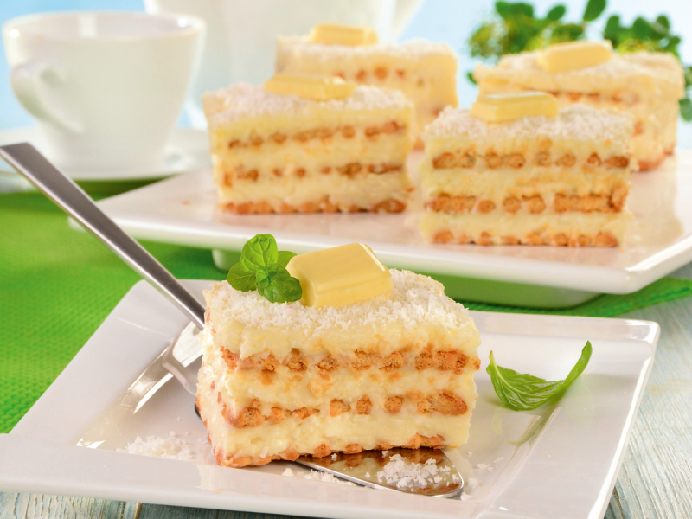
- łyżeczka cukru wanilinowego
- szklanka wiórków kokosowych

Przygotowanie:
Ciasto Rafaello jest przepyszne i proste do przygotowania, bo nie trzeba go piec. Jego konsumpcja to prawdziwa uczta dla podniebienia, dlatego nie trać czasu i jak najszybciej zabierz się za jego wykonanie.
- Przygotuj krem budyniowy: połowę mleka zagotuj, a drugą wymieszaj z cukrem, cukrem wanilinowym i mąką.
- Powstałą mieszaninę dolej do gotującego się mleka i cały czas mieszaj, aż powstanie gęsta masa.
- Odstaw do wystudzenia.
- Czekoladę połam na kostki.
- 12 odłóż do dekoracji, resztę zetrzyj na tarce.
- Miękkie masło zmiksuj i dodawaj do niego partiami, ciągle miksując, ostudzoną masę.
- Na koniec wsyp wiórki kokosowe (nieco zostaw na posypanie wierzchu) i startą czekoladę.
- Wymieszaj.
- Foremkę wyłóż papierem do pieczenia lub folią.
- Na folii ułóż warstwę herbatników (4 sztuki na 3 sztuki).
- Posmaruj warstwą kremu, a następnie przykryj kolejną warstwą herbatników.
- Potem układaj kolejno - znowu krem i herbatniki.
- Wierzch przykryj resztą kremu, posyp wiórkami i udekoruj czekoladą.
- Odstaw do lodówki, aby ciasto dobrze stężało.
https://polki.pl

Pokoloruj obrazki.

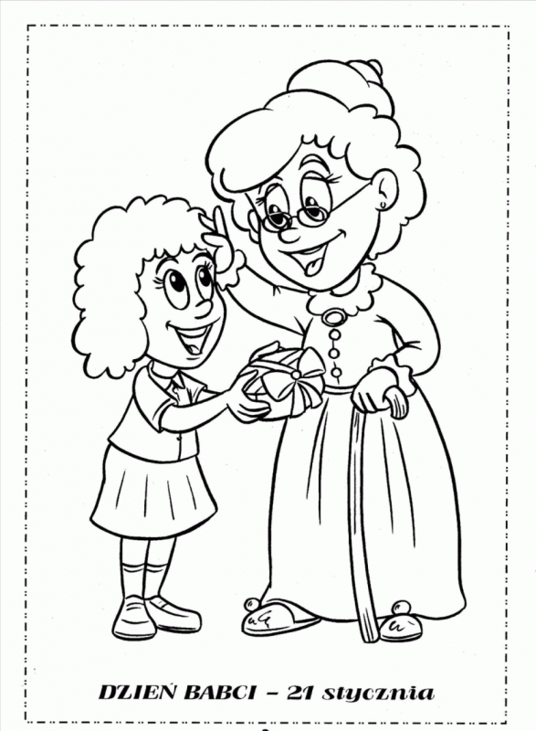




Wyszukała: Małgorzata Sobuś

Kącik plastyczny

Bukiet dla Babci i Dziadka.

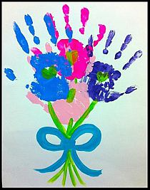

Przygotuj farby i kartke w dowolnym kolorze.
Odbij najpierw swoją dłoń umoczoną w farbie – kilka kolorów.
Później pędzelkiem domaluj łodygi, liście , kokardy

Rebusy i nie tylko- dla dzieci

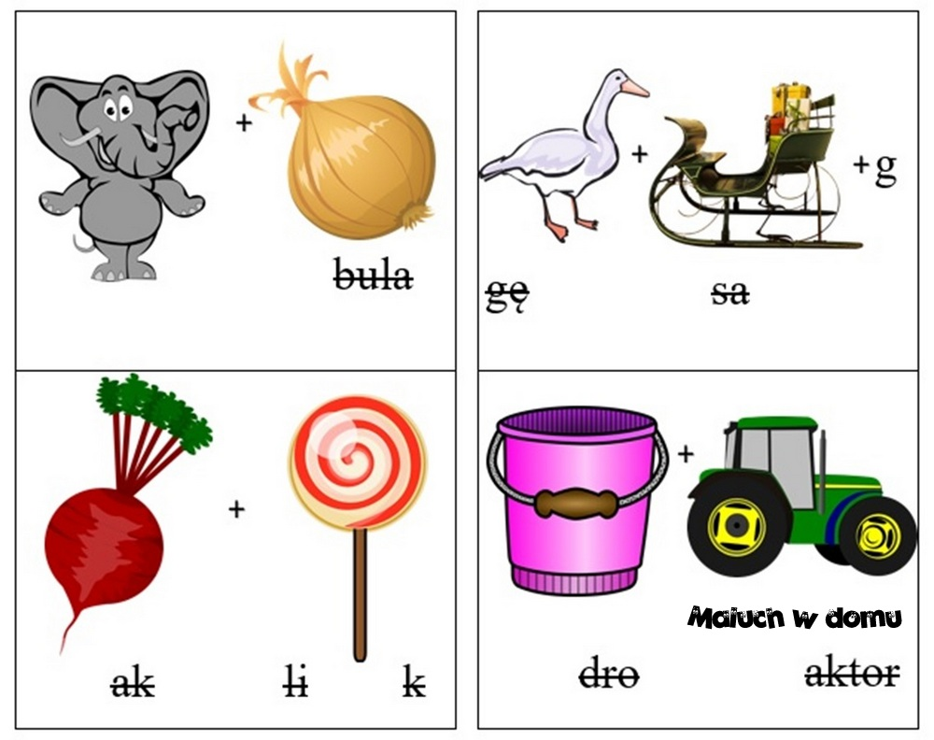

Połącz w pary.
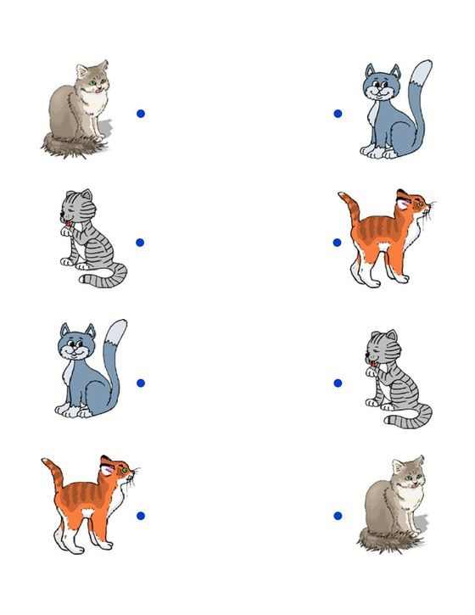
Wyszukała: Małgorzata Sobuś

